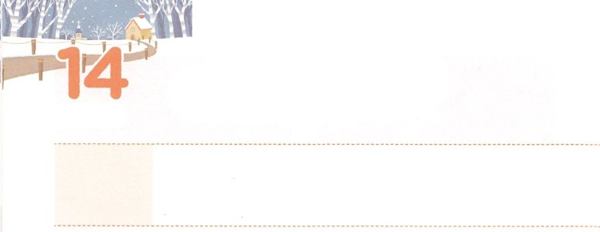

**げつようび**

きょうかいを　かえる　じこくひょう

その、パウロはアテネをって、コリントへった。ここで、アクラというポントまれのユダヤおよびそのプリスキラにった。クラウデオが、すべてのユダヤをローマからさせるようにしたため、ごろイタリヤからていたのである。パウロはふたりのところにき、

**181～2**

たちのんでいるから、、のようなながなくなってしまうとどうなるでしょうか。もしがなくなってしまったらどうなるでしょうか。そのからはえて、とによるがよりくなるでしょう。は、たちのんでいるとにをえるための、なです。パウロをけてをりげたプリスキラとアクラは、をっていました。また、をえるとがどれほどなのかをっていました。

このは、をったユダヤとイスラエルが、ローマのになったのをながら、ローマにをえなければならないをしました。このをとしてって、のので、によってをかしてをえました。その、とがのの中にあるようになって、ローマというのになりました。

このように、ながすべてをかすだけったところにわるようにりましょう。をしげられるのののにいるようになるでしょう。



**きょうのみことば**

集中伝道専門訓練（ソンナム支会）2講│2018.9.11

、ありがとうございます。のがいのちのがなされるののにありますように。きておられるイエス・キリストのおによっておりします。アーメン

**きょうのいのり**

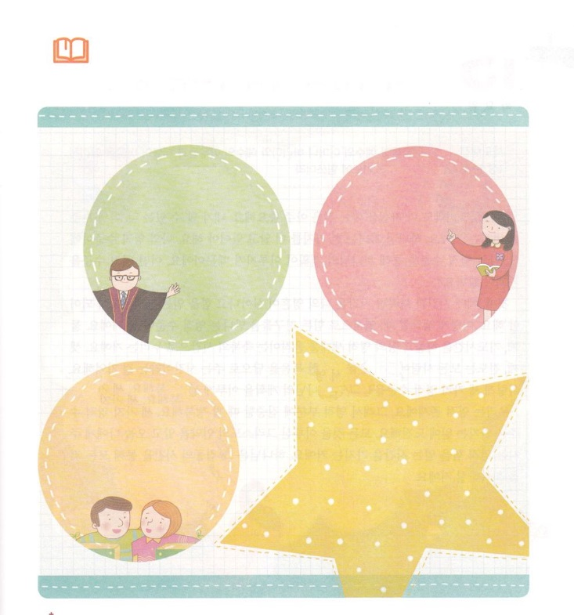

のは、いまどんなでしょうか。パパやママ、に

ねて、のについてだけのりのを

りましょう。

にねて　　　　　　　のにねて

　パパやママにねて　　　　　　　　このようにります！

いて

みよう



**きょうのでんどう　　　　　　　　　　う　　　　　　　　　　　　　　　　　　　　　　　　する**

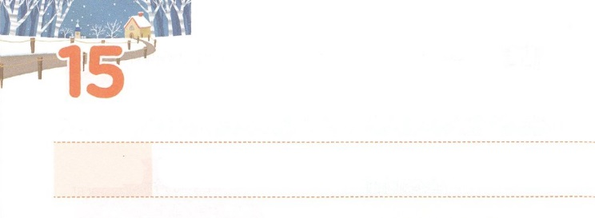

かみさまの　けいかくを

なしとげる　れいてき　すいじゅん

**かようび**

このたちは、たちやイエスのマリヤ、およびイエスのたちとともに、みなをわせ、りにしていた。

**114**

まずはじめに、についてることがとてもです。のできること、のをろうということです。のどもは、もうひとつっておかなければならないことがあります。のなです。のなによって、のをることができるからです。どんななになるべきでしょうか。

１つ、とタラッパンのは、のたましいがかされてをける、いのちにならなければなりません。いのちのになるとき、にしんでいるだちにえをえられるなになります。２つ、りのをとのをかすのとしてわいましょう。３つ、とはすべてのにになをえとしてえるであるということをえましょう。このような３つのながえられると、のがされるのをるようになります。

たちはなです。そのため、なにするとき、のせをわうことができます。３つのなにしましょう。すべてをしげられたキリストのをって、、にえられたなをけるをちましょう。は、そののをして、すべてをしてくださるでしょう。



**きょうのみことば**

**きょうのいのり**

、ありがとうございます。のながのをるになりますように。なのをつことができるように、をいてください。きておられるイエス・キリストのおによっておりします。アーメン

産業宣教メッセージ│2018.9.15

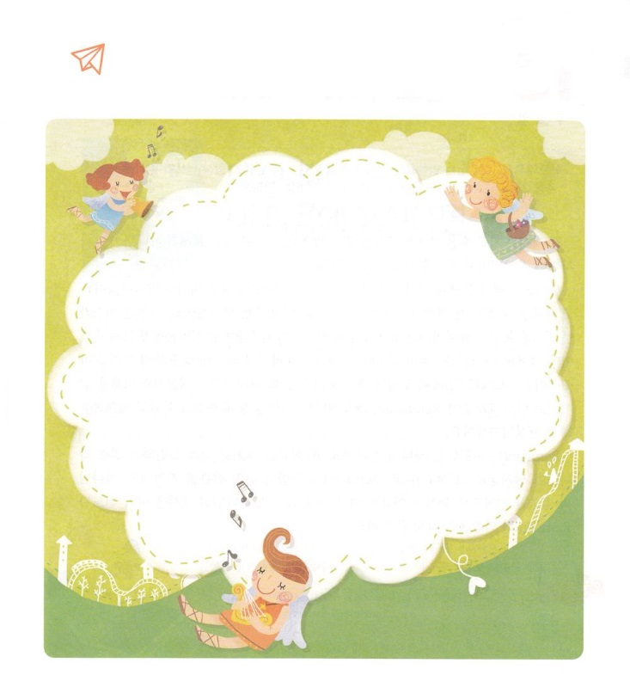

ちょっと

きゅうけい

　とのなをかすりのをえましょう。

　るときにきるなことをして、でしましょう。



**きょうのでんどう　　　　　　　　　　う　　　　　　　　　　　　　　　　　　　　　　　　する**

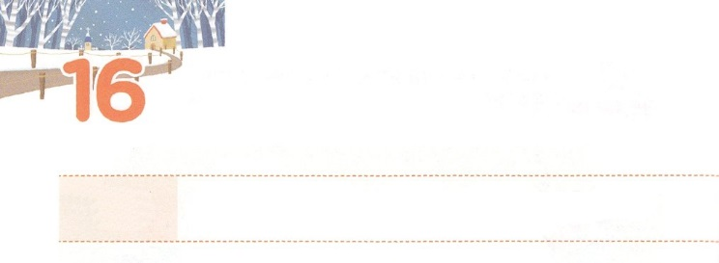

でんどうしゃ　レムナント

**すいようび**

みことばをべえなさい。がくてもくてもしっかりやりなさい。をくし、えずえながら、め、め、まためなさい。

**Ⅱテモテ**

**42**

はいま、れたにしんでいます。は、れたについてをれて、サタンにされているためにるであるとっています。

は、をするために、であるキリストをるとされました。そのをわって、にべえるように、イスラエルをばれました。しかし、イスラエルは、をなくしてのになり、されるしみをりししなければなりませんでした。は、そのたびにレムナントをえられて、レムナントをしてをえられました。イスラエルがローマのになったとき、はとパウロをされ、テモテのようなレムナントをたてられました。らをしてをかして、をされました。

レムナントは、われたのどもです。また、をってわってえるためにがしておかれたりです。レムナントとしてされたのをれないようにしましょう。のみことばをとしてって、ののにいるならば、のにうレムナントのをわうようになるでしょう。



**きょうのみことば**

**きょうのいのり**

、ありがとうございます。ので、をんでくださったことをれずにいることができますように。ののにいることができますように。きておられるイエス・キリストのおによっておりします。アーメン

核心訓練メッセージ│2018.9.15

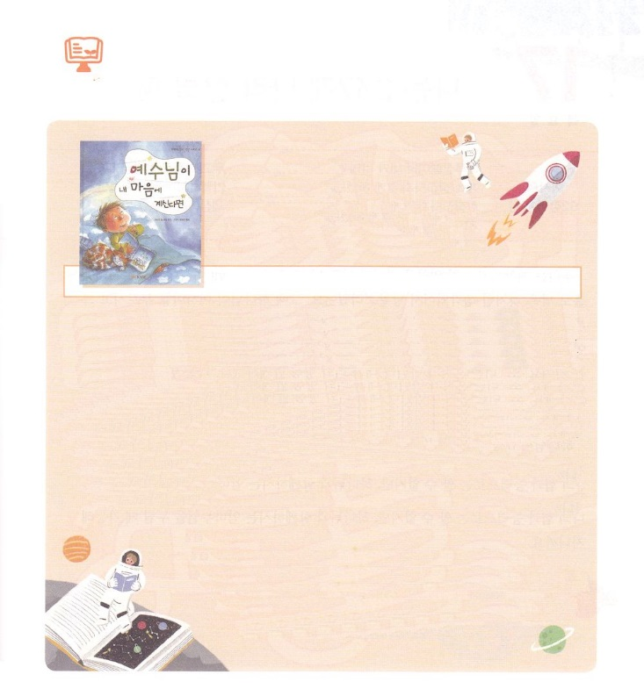

　　　　　　　　１は、どんなをみましょうか。

　　　　　　　　　　　　　イエスが

　　　　　　　　　　　のにおられるなら

　　　　　　　　　　（If Jesus Lived Inside My Heart）

：Jill Roman Lord　│（）ツラノキッズ

ののくままにしてすことは、しいことなのでしょうか。に、にイエスをおえしたのどもは、このことについてよくえなければなりません。のどもにとってしいこととは、がわれることですから。

はをしてかれます。また、がするすべてのことによって、きらきらとるのをあらわしてくださいます。たちは、でえてし、それにってすることがくあります。そのようなであっても、のにおられるイエスによって、どんなにいになっているのかをえてくれるが『イエスがのにおられるのなら』（If Jesus Lived Inside My Heart）です。

１月は『イエスがのにおられるのなら』をんで、すべてのことをイエスにゆだねましょう。のがますますして、のあゆみがのみこころによるしいあゆみとなるようにけしてくださるでしょう。

（：こののはありません）



**きょうのでんどう　　　　　　　　　　う　　　　　　　　　　　　　　　　　　　　　　　　する**

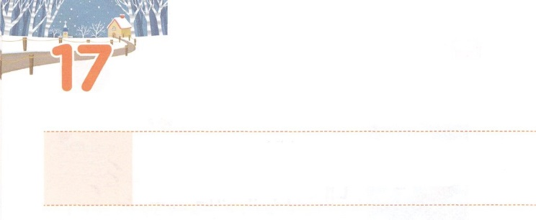

わたしは　２３７かこくを　いかす

　　　　　　みはりにん

**もくようび**

エルサレムよ。わたしはあなたののにりをいた。のも、のも、らはしてっていてはならない。にえられているたちよ。りこんではならない。がエルサレムをくて、このでエルサレムをとされるまで、っていてはならない。

**イザヤ**

**626～7**

のがあったとき、たちはとまどってしまいます。レムナントのイザヤもにぼっちになってしまったようにえて、とまどってしまいました。そのとき、はイザヤをんで、りというレムナントのを与えられました。（イザヤ6:13）「テレビンのやのがりされるときのように。しかし、そのにりがある。なるすえこそ、そのり。」とわれたのです。さらに「あなたはではなく、わたしがあなたといつもともにいる」というインマヌエルのをくださいました。（イザヤ7:14）は、このをったイザヤにののみことば（イザヤ40:7～8）をにえるりのをくださいました。（イザヤ60:1～3、62:6～12）

はイザヤのようにたちをレムナントとしてばれました。そして、インマヌエルのを237のにえるり、みことば、のりというをくださいました。からもちいたに、をかすをけるとのなときをちましょう。のとではできませんが、とともにいるインマヌエルをわうとき、になるからです。



**きょうのみことば**

、ありがとうございます。インマヌエルのによってとともにいてくださるのことをもっとよくりたいです。がくださったりのをはたすことができますように。きておられるイエス・キリストのおによっておりします。アーメン

**きょうのいのり**

インマヌエル教会聖日1部│2018.9.16

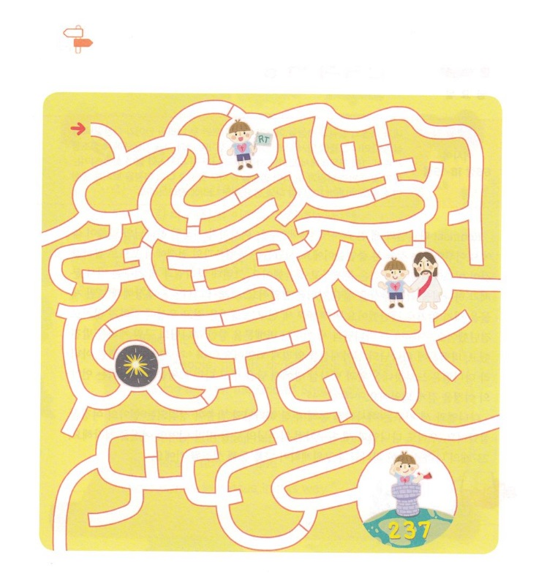

めいろ

２３７かをかすりのをつけるめいろを

はじめましょう。



**きょうのでんどう　　　　　　　　　　う　　　　　　　　　　　　　　　　　　　　　　　　する**

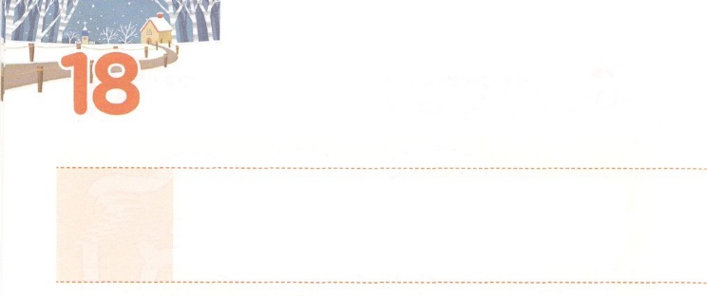

けいやくの　りょてい

**きんようび**

「わたしは、らのわざと、いりとをっている。わたしは、すべてのととをめにる。らはて、わたしのをる。わたしはらのにしるしをき、らのうちののがれたたちをにわす。すなわち、タルシシュ、プル、をくルデ、トバル、ヤワン、いに。これらはわたしのうわさをいたこともなく、わたしのをたこともない。らはわたしのをのにげらせよう。

**イザヤ**

**6618～19**

レムナントのダニエルとの（シャデラク、メシャク、アベデ・ネゴ）は、イザヤのしたのみことばがのなかでするのをたです。は、バビロンとのにれてとなってしまったことを、イスラエルのだとえていました。ところが、ダニエルとのは、のについてをれて、にえたことだとっていました。それゆえ、ダニエルはにささげたはべないとしました。（ダニエル1:8～9）のはをまないとをかけたをしました。（ダニエル3:8～24）ダニエルとのは、バビロンにするのいのをして、バビロンにがきておられることをらせるようになりました。（ダニエル4:29～30、6:26～27）それだけでなく、ダニエルはネブカデネザルとベルシャツァルにえをえて、ダリヨスをさせるのをくようになりました。（ダニエル2:25～45）

ダニエルとのは、イザヤをしてげられたのみことばがするのをきました。たちも、ダニエルとののように、のみこころにってのをめましょう。237のにするのいのが、をしてするでしょう。



**きょうのみことば**

**きょうのいのり**

、ありがとうございます。ダニエルとののように、によってして、をかすのをめますように。きておられるイエス・キリストのおによっておりします。アーメン

インマヌエル教会聖日2部│2018.9.16

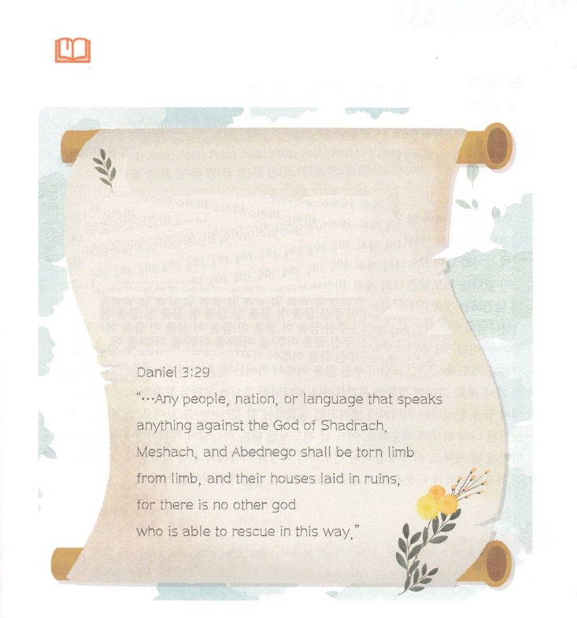

のをられたを、なるだとめたネブカデネザルが

きったがあります。とでんで、のを

しましょう。

ダニエル３２９のみことば

　　　　それゆえ、はする。、、

ののうち、シャデラク、メシャク、

アベデ・ネゴのをるはだれでも、

そのはりされ、そのをごみのと

させる。このようにいすことのできるは、

ほかにないからだ。

みことばを

しよう



**きょうのでんどう　　　　　　　　　　う　　　　　　　　　　　　　　　　　　　　　　　　する**

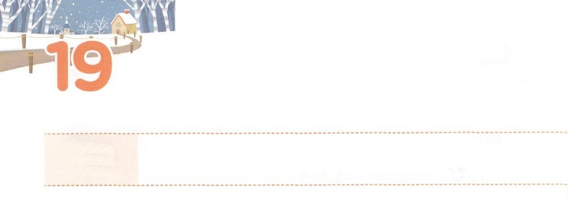

でんどうしゃの　りょてい

**どようび**

**18**

しかし、があなたがたのにまれるとき、あなたがたはをけます。そして、エルサレム、ユダヤとサマリヤの、およびのてにまで、わたしのとなります。

たちがずっておかなければならないのがあります。はじめに、のなかでのをしましょう。どんなとであったとしても、イエスがキリストだというのをてば、のとえがかえるようになります。に、をえばどうなってしまうかもできるでしょう。がなければ、にえるはっていても、がじのためにしむでしょう。そのとき、できるのがの、ビジョンです。

の（Covenant）とビジョン（Vision）ができれば、にできることがえます。これを（Dream）といます。をいるためえられたのです。をしたら、がくださったをしげてくイメージ（Image）をみことばとりのでいて、それにっていかなければなりません。そうすれば、なにあわせてのくださるえがれます。そのとき、みことばによってをしてくださるイメージをするなら、しなければならないこと（Practice）もえます。することがわかれば、のにしましょう。ある、であるはがされたをすようになります。このようにえられたのをはじめるに、がにくださったのとビジョンについてにしましょう。がにってかれるでしょう。



**きょうのみことば**

**きょうのいのり**

、ありがとうございます。のをむことができるように、をいてください。きておられるイエス・キリストのおによっておりします。アーメン

地域伝道弟子訓練メッセージ│2018.9.20



のをんでいくのC（：Covenant）V（ビジョン：Vision）D（：Dream）I（イメージ：Image）P（：Practice）をしてがくださるをえましょう。

みことばを

しよう

のC・V・D・I・P

マタイ16:13～20

「キリスト」

1:8

がなくなった

「」

4、40、1

（237）

RUTC、RTS、RU

１：１，３，８

の６２の

のたし

５（、、、、）

24り

り

いやし+サミット

のC・V・D・I・P

の

のれ

の

のれ

（に、に）

のれ

サミット

みことばとりのれ

（）

、

のれ



**きょうのでんどう　　　　　　　　　　う　　　　　　　　　　　　　　　　　　　　　　　　する**